INDICAÇÃO Nº______________ DE 2026.

Sugere ao Poder Executivo Municipal, por meio do órgão competente, a realização de recuperação do calçamento da calçada localizada na Rua : Dr. Paulo César, altura do número 75, bairro - Santa Rosa, com correção do desnível e eliminação dos buracos existentes.

Indico à Mesa, na forma regimental, ouvido o Douto Plenário, que seja enviado ofício ao Exmo. Sr. Prefeito Municipal de Niterói, Rodrigo Neves, solicitando ao órgão competente a realização de vistoria técnica e execução de obras de recuperação do calçamento localizado na R. Dr. Paulo César, altura do número 75, no bairro Santa Rosa, com a regularização do piso e correção dos desníveis e buracos existentes.

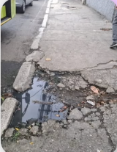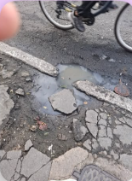
(Imagem ilustrativa)

Justificativa
A presente Indicação Legislativa tem por objetivo atender à solicitação de munícipes que relataram as precárias condições da calçada localizada na R. Dr. Paulo César, altura do nº 75, bairro Santa Rosa, Niterói.
No local, verifica-se a ausência do revestimento da calçada, ocasionando desníveis e a formação de buracos que comprometem a circulação segura dos pedestres. A situação representa risco de quedas e acidentes, especialmente para idosos, pessoas com deficiência, pessoas com mobilidade reduzida, gestantes e crianças.
Além dos transtornos causados à população, o problema compromete a acessibilidade urbana e a adequada conservação do espaço público, em desacordo com os princípios de segurança, mobilidade e acessibilidade que devem nortear a infraestrutura urbana do Município.
Dessa forma, faz-se necessária a realização de vistoria técnica e a adoção das providências cabíveis para a recuperação do calçamento, com reposição das pedras faltantes e nivelamento da superfície, garantindo maior segurança, conforto e qualidade de vida aos pedestres que transitam diariamente pelo local.
.

Niterói, 14 de junho de 2026.
Fernanda Louback
Vereadora

